新 书 推 荐

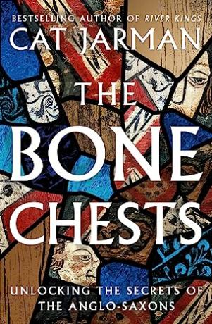
中文书名：《骨盒》
英文书名：The Bone Chests
作 者：Cat Jarman
出 版 社：Harper Collins
代理公司：PFD/ANA/Zoey
页 数：272页
出版时间：2023年9月
代理地区：中国大陆、台湾
审读资料：电子稿
类 型：历史
版权已授：挪威

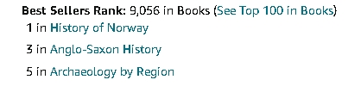
A TIMES HISTORY BOOK OF THE YEAR

内容简介：

生物考古学家、畅销书《河流之王》作者卡特·贾曼（Cat Jarman）新作，以存放在温彻斯特大教堂一千多年的六个骨盒为载体，讲述了英国的形成过程，是一部扣人心弦的新历史记事。

1642年12月，英格兰内战期间，议会派军队冲进了宏伟的温彻斯特大教堂，意图进行破坏。到达教堂中心唱诗席处时，士兵们在高处的石屏上搜出了十个装饰精美的木盒。

这些盒子中放有逝者遗骨，来自英格兰历史上令人尊敬的人。其中有八位国王的遗骨，包括威廉-鲁弗斯和唯一统治英格兰和北海帝国的斯堪的纳维亚国王库特大帝，还有三位主教的遗骨，以及可怕的诺曼底艾玛女王遗骨。这些人见证并策划了7世纪威塞克斯王国的建立，后为应对维京人的威胁而将英格兰建成一个统一的国家，都是诺曼人征服的见证者。

当天，士兵们将几个盒子砸在地上，用骨头作为导弹击碎大教堂的彩色玻璃窗。之后，教士们争先恐后地收集散落的遗骸。

2014年，剩下的六个盒子被重新打开。一组法医考古学家使用最新科学方法，试图进行鉴定。他们发现了一个精心设计的骨头堆，其中有来自两个被遗忘的王子的遗骸。《骨盒》中，卡特·贾曼以这些证据为基础，解说了所涉及人物的故事，带有些许悲惨色彩，但不失其非凡气度。书中回答了：为什么是这些骨头？为什么出现在那里？我们能完全识别清楚吗？在贯穿英国千年的历史叙事中，这本书讲述了寻找者和被寻找者的故事，讲述了保护骨头的人和拒绝他们的人的故事，还关注到了用于骨头调查的方法。

作者简介：

卡特·贾曼（Cat Jarman）博士是一位生物考古学家和田野考古学家，专门研究维京时代、维京妇女和拉帕努伊岛。她使用同位素分析、碳测年和人类遗骸的DNA分析等法医技术，从更广泛的历史叙述中解读过去人们的经历。贾曼博士是布里斯托大学人类学和考古学系的荣誉高级研究员，也是考古研究单位Munin考古学的主任。她作为专家和历史顾问参加过英国广播公司、第四频道、历史频道、探索频道等许多电视纪录片制作。她的书 《河流之王》讲了西部维京人和丝绸之路之间的联系，由哈珀·柯林斯出版社在2021年出版。

媒体评价：

“迷人……我很喜欢《河流之王》，所以当我第一次打开《骨盒》时，感觉自己就像一个圣诞节早晨正要拆礼物的小男孩……贾曼的调查有点像丹·布朗的探索……她是一位勤奋的历史学家和一流的作家。”
——《时代周刊》一周推荐（Times, Book of the Week）

“这是最好的通俗历史，用她对文本来源、考古学和法医分析的优秀把握，以及对温彻斯特的热爱，重新讲述了中世纪早期英格兰的故事。”
——罗纳德·赫顿（Ronald Hutton），《巫师：一部恐惧史》（THE WITCH: A History of Fear, from Ancient Times to the Present）一书的作者

“通过他们的故事，我们可以重新捕捉到盎格鲁-撒克逊时代的精神，正如贾曼所写的那样，了解到‘那些和我们有点像的人的前世，他们生活过、爱过，并在他们的后代身上留下了印记，他们以令人烦恼的匿名性鼓励我们去发现更多’。”
——《文学评论》（Literary Review）

感谢您的阅读!
请将反馈信息发至：版权负责人
电子邮件：Rights@nurnberg.com.cn
安德鲁-纳伯格联合国际有限公司北京代表处
北京市海淀区中关村大街甲59号中国人民大学文化大厦1705室, 邮编：100872
电话：010-82504106, 传真：010-82504200
公司网址：http://www.nurnberg.com.cn
书目下载：http://www.nurnberg.com.cn/booklist_zh/list.aspx
书讯浏览：http://www.nurnberg.com.cn/book/book.aspx
视频推荐：http://www.nurnberg.com.cn/video/video.aspx
豆瓣小站：http://site.douban.com/110577/
新浪微博：安德鲁纳伯格公司的微博_微博 (weibo.com)
微信订阅号：anabj2002

